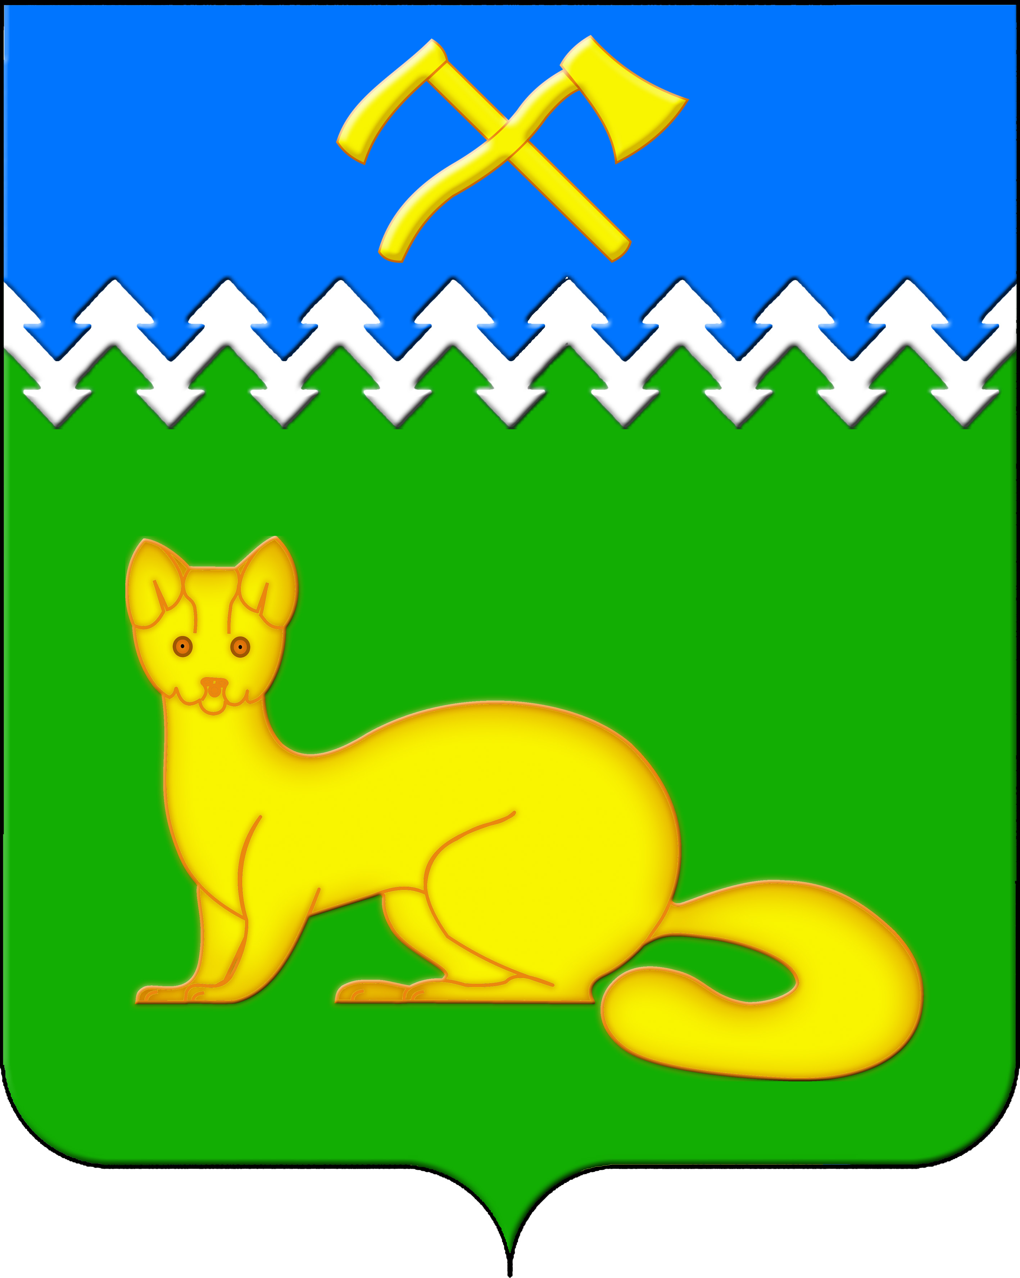
АДМИНИСТРАЦИЯ БОГУЧАНСКОГО СЕЛЬСОВЕТА
БОГУЧАНСКОГО РАЙОНА
КРАСНОЯРСКОГО КРАЯ

П О С Т А Н О В Л Е Н И Е
08.07.2024 с. Богучаны № 156 - п

О внесении сведений о кадастровых
номерах объектов недвижимости в с. Богучаны

В целях внесения недостающих сведений и уточнения сведений в ГАР, упорядочения адресного хозяйства на территории муниципального образования Богучанский сельсовет, руководствуясь пп. 21 п. 1. ст. 14 Федерального закона от 06.10.2003 № 131-ФЗ «Об общих принципах организации местного самоуправления в Российской Федерации», требованиями, установленными Постановлением Правительства РФ от 19.11.2014 № 1221 «Об утверждении Правил присвоения, изменения и аннулирования адресов» и Уставом Богучанского сельсовета,
П О С Т А Н О В Л Я Ю:
1. Внести сведения о кадастровых номерах объектов недвижимости:
- 24:07:1201007:3931, с адресом: «Российская Федерация, Красноярский край, муниципальный район Богучанский, сельское поселение Богучанский сельсовет, село Богучаны, улица Киевская, дом 10»;
- 24:07:1201006:896, с адресом: «Российская Федерация, Красноярский край, муниципальный район Богучанский, сельское поселение Богучанский сельсовет, село Богучаны, улица Первопроходцев, дом 11»;
- 24:07:1201002:1550, с адресом: «Российская Федерация, Красноярский край, муниципальный район Богучанский, сельское поселение Богучанский сельсовет, село Богучаны, переулок Шанцера, дом 2»;
- 24:07:1201002:2193, с адресом: «Российская Федерация, Красноярский край, муниципальный район Богучанский, сельское поселение Богучанский сельсовет, село Богучаны, переулок Шанцера, дом 5»;
- 24:07:1201006:3429, с адресом: «Российская Федерация, Красноярский край, муниципальный район Богучанский, сельское поселение Богучанский сельсовет, село Богучаны, переулок Вербный, дом 8»;
- 24:07:1201004:1465, с адресом: «Российская Федерация, Красноярский край, муниципальный район Богучанский, сельское поселение Богучанский сельсовет, село Богучаны, переулок Больничный, дом 13»;
- 24:07:1201004:1425, с адресом: «Российская Федерация, Красноярский край, муниципальный район Богучанский, сельское поселение Богучанский сельсовет, село Богучаны, переулок Больничный, дом 15А»;
- 24:07:1201004:1477, с адресом: «Российская Федерация, Красноярский край, муниципальный район Богучанский, сельское поселение Богучанский сельсовет, село Богучаны, переулок Больничный, дом 9»;
- 24:07:1201002:1772, с адресом: «Российская Федерация, Красноярский край, муниципальный район Богучанский, сельское поселение Богучанский сельсовет, село Богучаны, переулок Колхозный, дом 9»;
- 24:07:1201002:1600, с адресом: «Российская Федерация, Красноярский край, муниципальный район Богучанский, сельское поселение Богучанский сельсовет, село Богучаны, улица Орджоникидзе, дом 4»;
- 24:07:1201005:3247, с адресом: «Российская Федерация, Красноярский край, муниципальный район Богучанский, сельское поселение Богучанский сельсовет, село Богучаны, улица Юности, дом 13»;
- 24:07:1201005:3318, с адресом: «Российская Федерация, Красноярский край, муниципальный район Богучанский, сельское поселение Богучанский сельсовет, село Богучаны, улица Юности, дом 12»;
- 24:07:1201005:1928, с адресом: «Российская Федерация, Красноярский край, муниципальный район Богучанский, сельское поселение Богучанский сельсовет, село Богучаны, улица Юности, дом 1».
2. Отделу ОЖТ администрации Богучанского сельсовета разместить вышеуказанные сведения о внесении кадастровых номеров объектов недвижимости в Государственном адресном реестре.
3. Контроль за исполнением данного постановления возложить на заместителя Главы администрации Богучанского сельсовета В.П. Каликайтис.
4. Постановление вступает в силу со дня подписания.

Глава Богучанского сельсовета Л.В. Шмелёва

